气溶胶发生器 型号：ZRX-29648
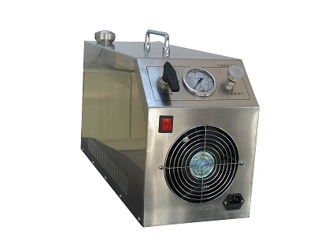

ZRX-29648该气溶胶发生器箱体全部采用不锈钢制作，调节阀及转换阀也全部采用不锈钢，压力表为充油型抗震压力表
该产品是我公司采用美国ATI产品的技术特性进行了系列改良后生产的气溶胶发生器，内置气泵采用美国进口无油压缩机，外接电源，通过2个或6个Laskin Nozzles喷嘴将PAO或DOP溶液雾化，使其产生高浓度的气溶胶。

典型应用：
制药行业（洁净房, 层流台, 生物安全柜, 手套箱, HEPA吸尘机, HVAC系统, HEPA过滤器, ULPA过滤器, 负压过滤装置, 手术室, 核子过滤系统, 汇集保护过器）过滤器的检漏

ZRX-29648技术参数

可使用的流量范围 50-2000cfm(1.4-56.6 m3/min)
发生浓度 10ug/L:流量2000cfm(约56 m3/min)
100ug/L:流量2000cfm(约56 m3/min)
发生粒子 PAO、DOP、多分散,DEHS(DOS),石蜡油
发生方法 2个或6个拉斯金（Laskin Nozzles）喷嘴
压缩气体 内置无油空气压缩机
电源 AC220～240V , 50HZ
外形尺寸 约200×280×540㎜
重量 约25kg

注：1.适用于20pi (0.14Mpa)压力时
2.不建议采用DOP

